**文件管理系统说明文档**

1. **图形界面如下：**

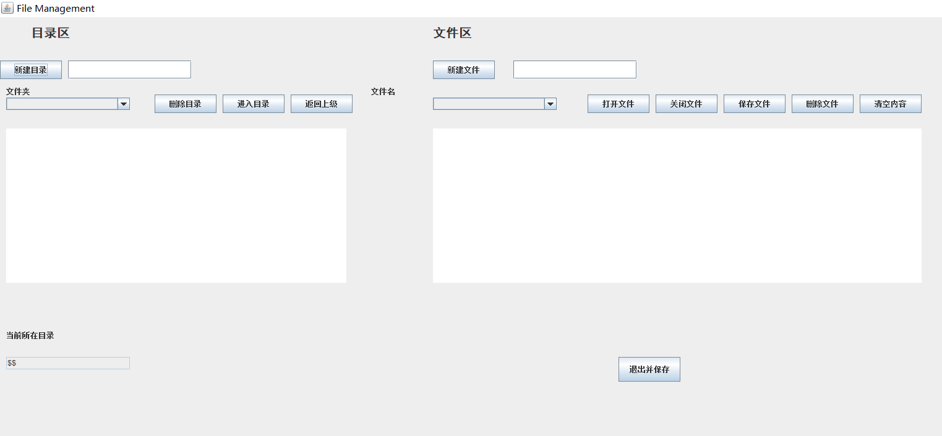

**整个界面分为两大部分，左边为文件夹显示及对文件夹的操作，右边为文件显示及对文件的操作。右下角的按钮是退出并保存数据操作。**

**按步骤运行该程序：**

1. **输入文件夹名称“文档”，并点击新建目录。**

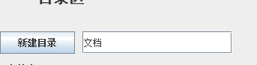

**弹出窗口提示：**

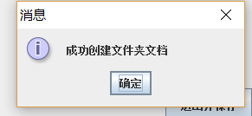

**并且在左边的文本框中显示了文档的信息：**

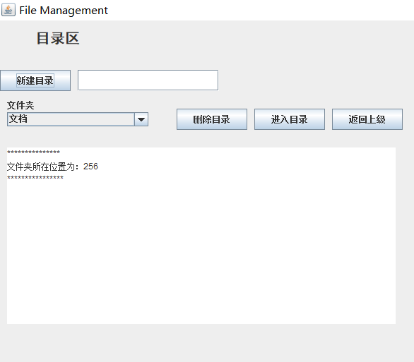

1. **点击进入目录：**

**弹出对话框：**

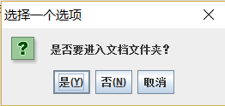

**点击是后，**

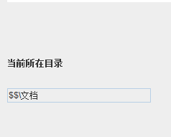

**当前位置进入到文档中。**

1. **在文件名字输入框输入文本文件1，并点击新建文件：**

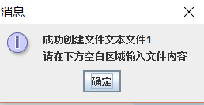

**弹出对话框如上。之后可以在右侧的文本框中键入文本的内容：“这是一个测试的文本文件。” 并点击保存文件。**

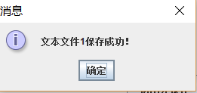

**弹出对话框如上，之后可以看到左侧文本框显示出文本的信息。**

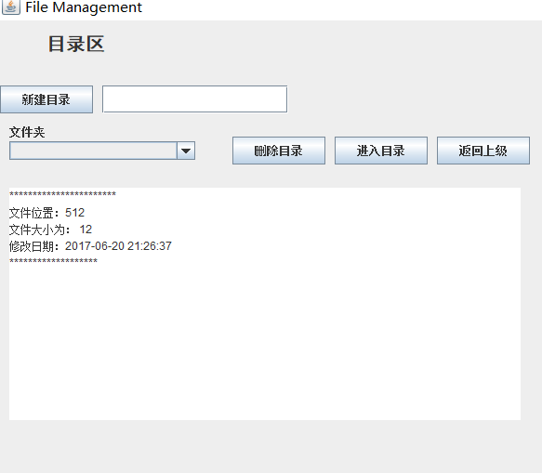

1. **此时，文件内容被隐藏，**

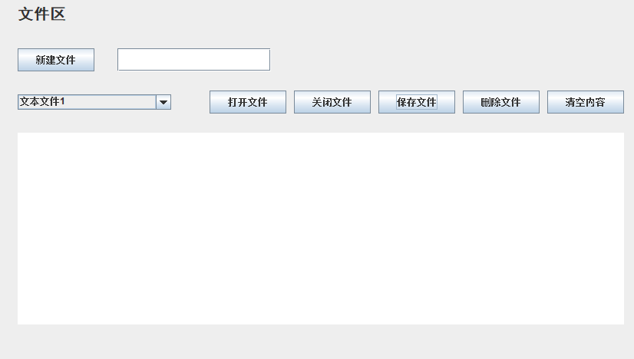

**若想要看到，点击打开文件：**

**弹出窗口后：**

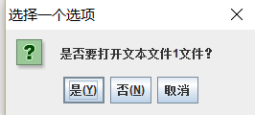

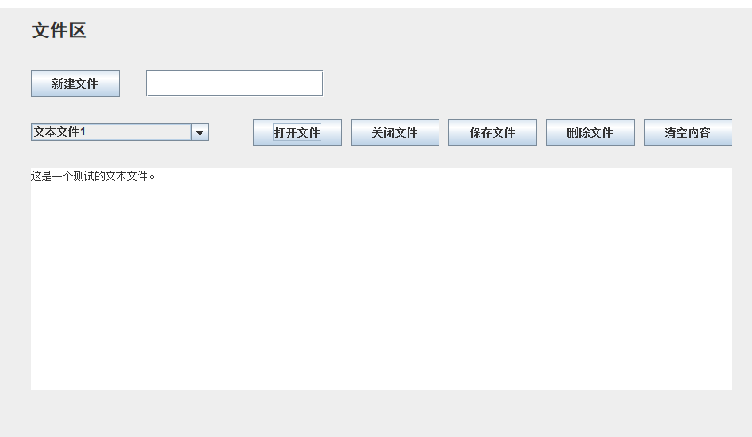

**若不想看到，点击关闭文件：**

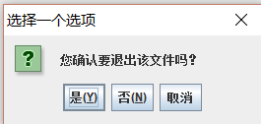

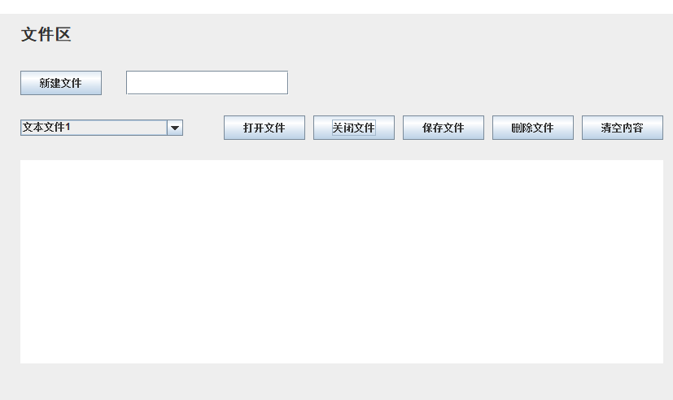

1. **重复新建文件夹，可实现文件夹包含文件夹，文件夹和文件同级等，此处不予演示。**
2. **退出文件系统：**

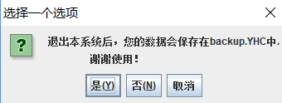

**数据保存在backup.YHC中。下次打开恢复。**

**二：项目实现：**

**由3个 .java文件构成。Layout.java, block.java和MAIN.java.**

**其中Layout是对界面的控件的布局和对控件的回调函数的实现。block是模拟了磁盘存储，用数组模拟磁盘内存块，通过对内存块的修改，实现文件系统的操作。**

**MAIN是主函数，创建窗口，运行程序。**

**三：实现结构：**

**用128*256的数组来模拟128个内存块的磁盘，每块256字节的内存空间。**

**用一个128大小的数组模拟FAT表，空闲的磁盘管理使用bitmap与FAT表结合。**

**文件夹和文件共同存储于磁盘块中，文件夹有自己特有的文件目录表。‘.’代表当前文件夹，’..’代表上一级文件夹。**

**FAT表内容含义：**

**0 代表该块磁盘空闲；**

**6666代表该磁盘被占用，且是文件或文件夹的最后一块磁盘块。**

**1~128代表，下一块内存块的地址。**

**文件目录表格式：**

**文件名 16字节**

**文件类型 1 字节**

**文件大小 1 字节**

**第一个内存块号 1 字节**

**剩余未使用 17 字节**